Automatizační cvičení

|  |  |  |  |  |
| --- | --- | --- | --- | --- |
| **A4** | 208. Základy modelování procesů v systému Dynast | | | |
| Dobeš Daniel | |  | 1/3 | Známka: |
| 5. 12. 2018 | | 12. 12. 2018 |  | Odevzdáno: |

Zadání:

Namodelujte lineární časovou funkci se zadanou strmostí růstu a dvě soustavy 1. řádu se zadanými konstantami. Vykreslete průběhy přechodových dějů pro každou soustavu

samostatně. Namodelujte soustavu 2. řádu pomocí sériového zapojení předchozích dvou soustav 1. Řádu. Namodelujte soustavu 2. řádu s koeficienty vypočtenými z předchozích dvou soustav zapojených do série. Získejte frekvenční a přechodové charakteristiky v komplexní rovině.

a) s1 = 15,5; s0 = 4,1

b) s1 = 23,2; s0 = 4,7

c) k-1 = 0,125

Úprava rovnic:

a)



b)



c)



d)

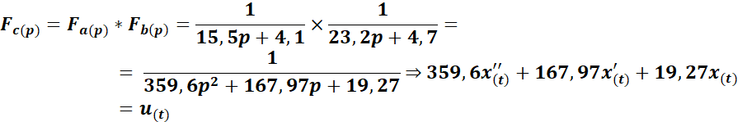

Schéma modelů:

a)

FREKVENČNÍ SCHÉMA

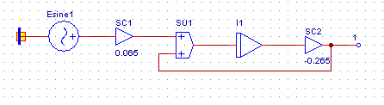

PŘECHODOVÉ SCHÉMA

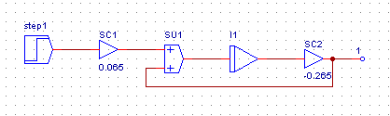

b)

FREKVENČNÍ SCHÉMA

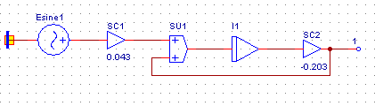

PŘECHODOVÉ SCHÉMA

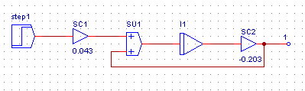

c)

FREKVENČNÍ SCHÉMA

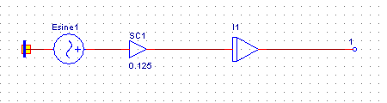

PŘECHODOVÉ SCHÉMA

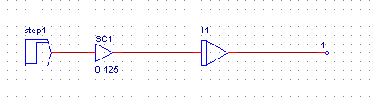

ab)

FREKVENČNÍ SCHÉMA

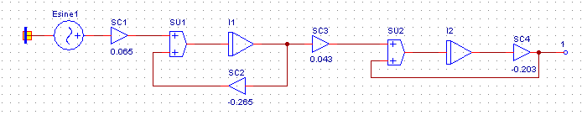

PŘECHODOVÉ SCHÉMA

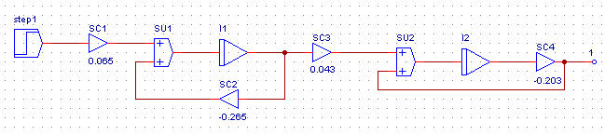

d)

FREKVENČNÍ SCHÉMA

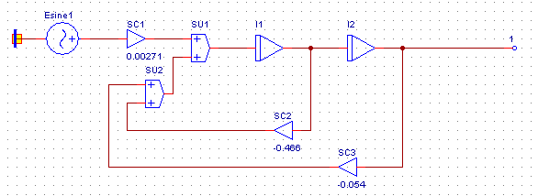

PŘECHODOVÉ SCHÉMA

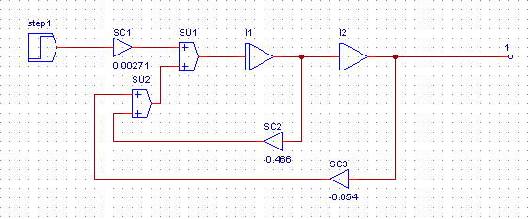

Graf:

a)

FREKVENČNÍ CHARAKTERISTIKA

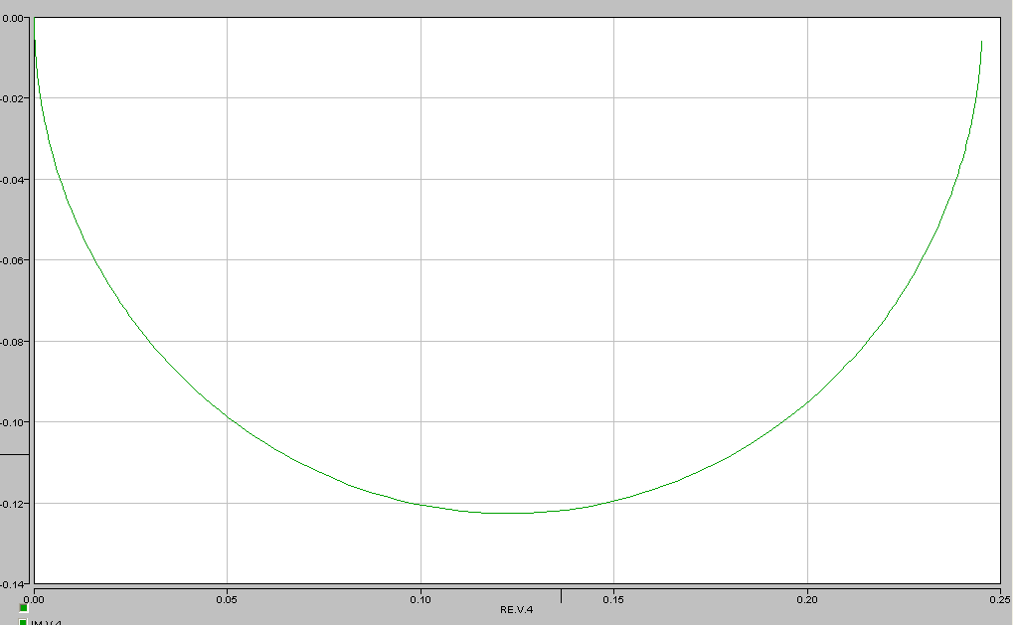

PŘECHODOVÁ CHARAKTERISTIKA

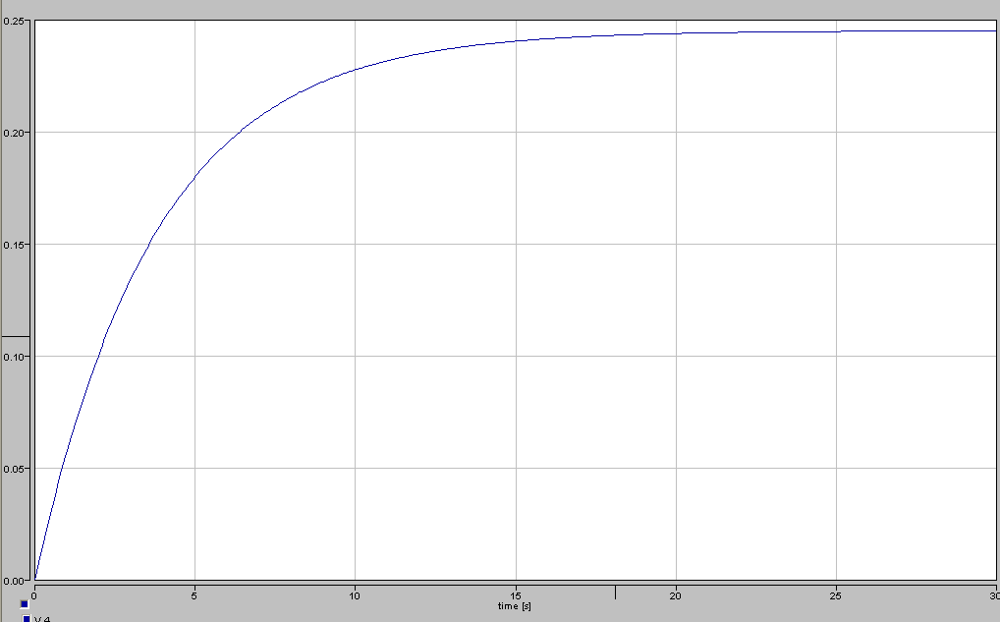

b)

FREKVENČNÍ CHARAKTERISTIKA

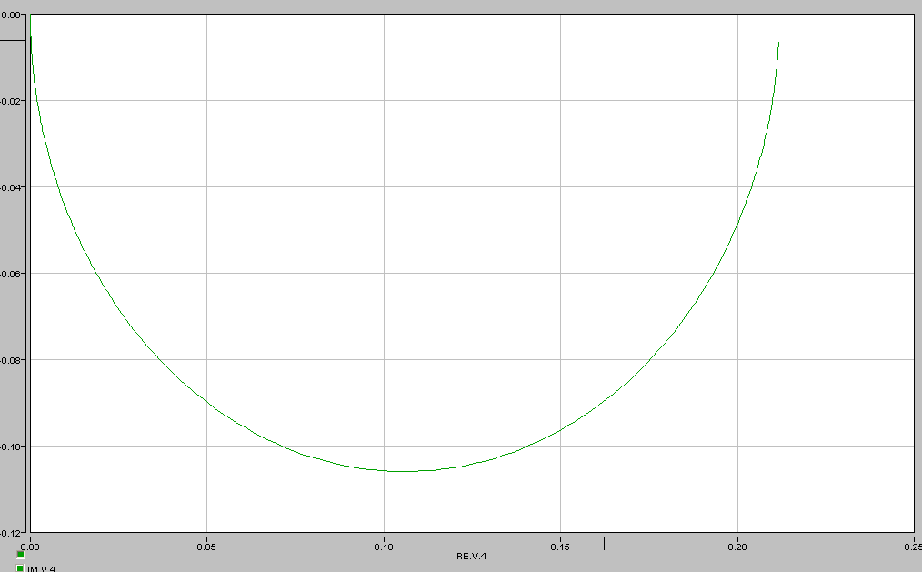

PŘECHODOVÁ CHARAKTERISTIKA

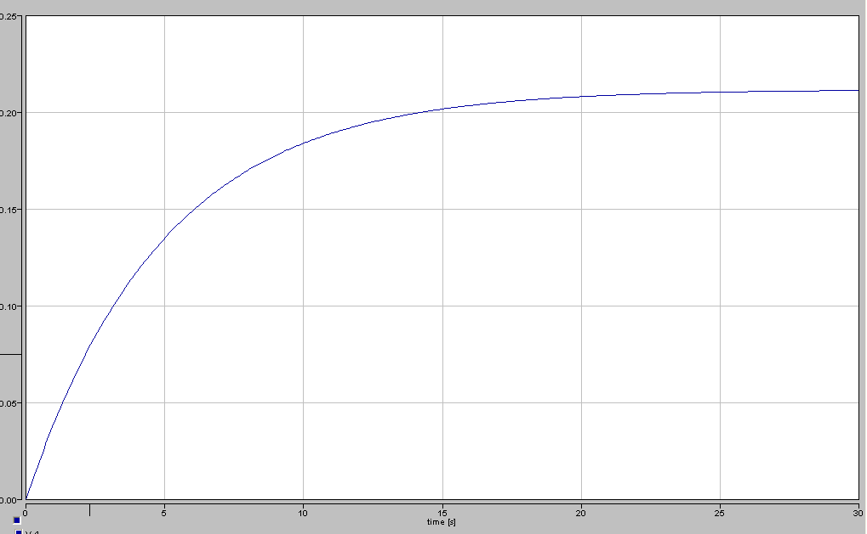

c)

FREKVENČNÍ CHARAKTERISTIKA

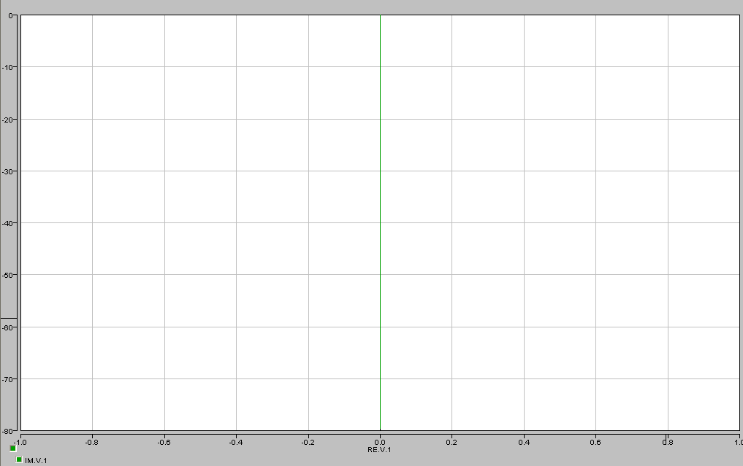

PŘECHODOVÁ CHARAKTERISTIKA

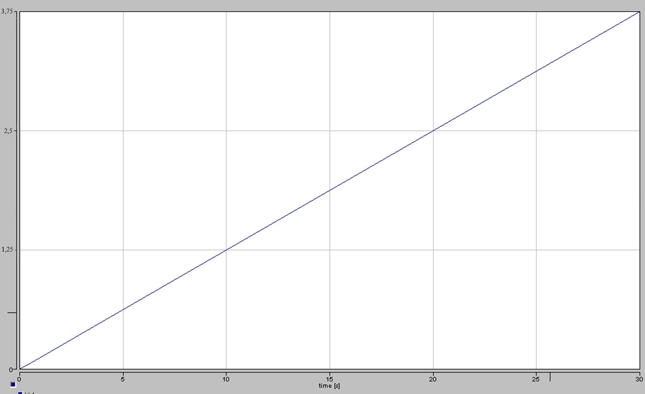

ab)

FREKVENČNÍ CHARAKTERISTIKA

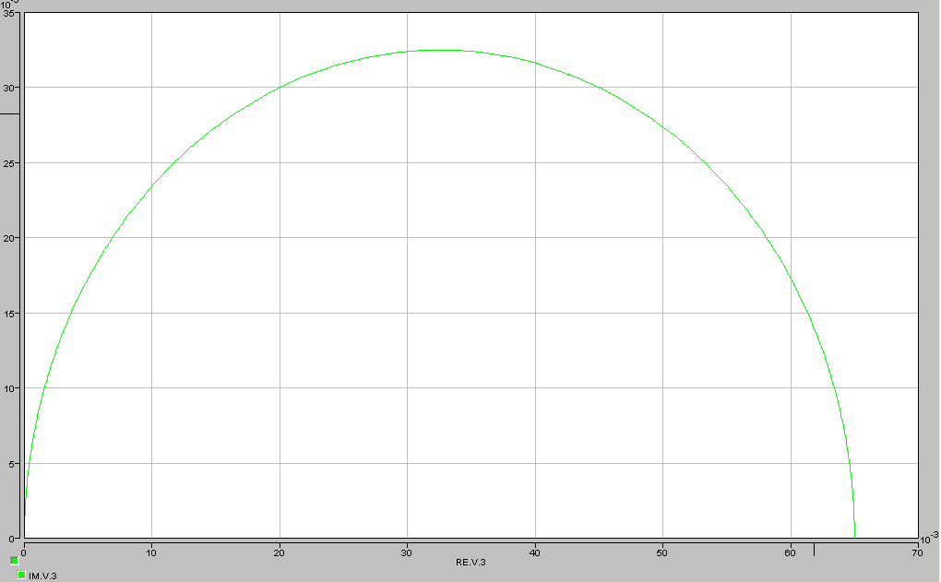

PŘECHODOVÁ CHARAKTERISTIKA

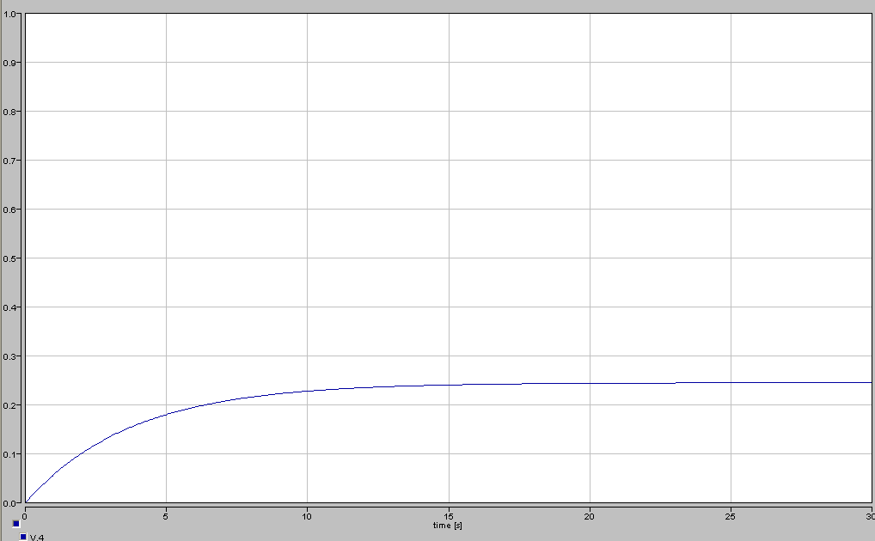

d)

FREKVENČNÍ CHARAKTERISTIKA

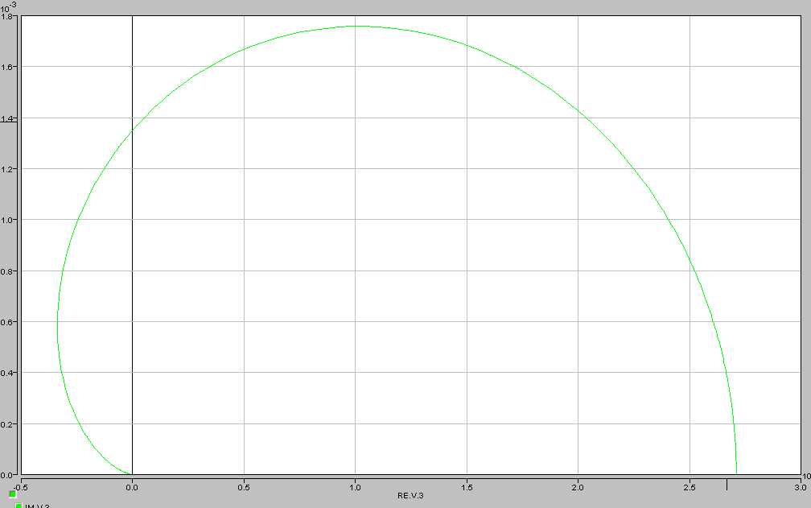

PŘECHODOVÁ CHARAKTERISTIKA

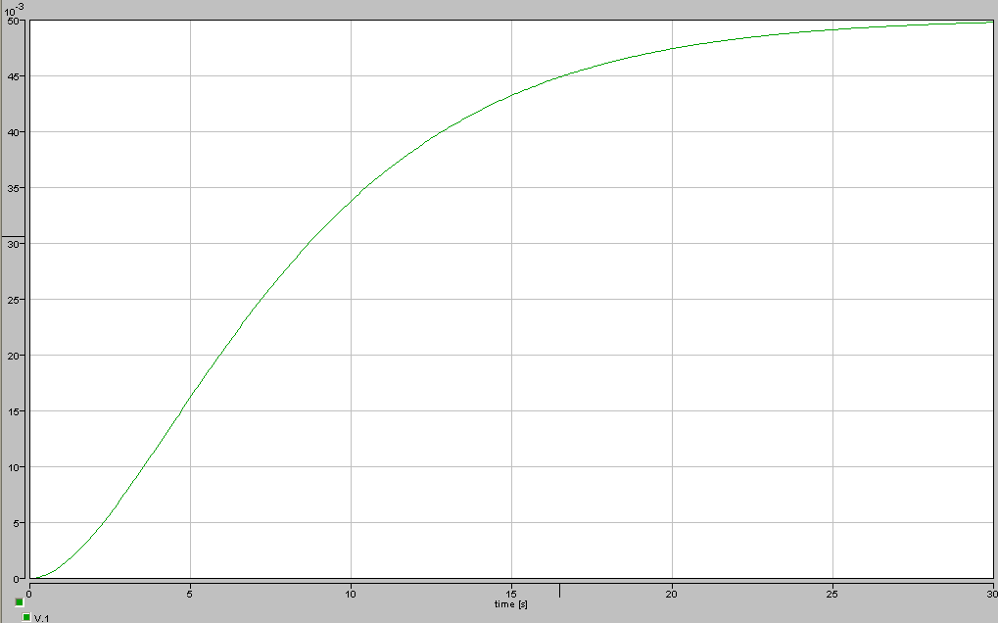

Závěr:

Modelování v Dynastu není příliš složité. Pravděpodobně z časového presu jsem omylem udělal chybu. Podle grafů frekvenční charakteristiky **ab)** a **d)**, které nevyšli dle předpokladu (jsou ve špatných kvadrantech), jsem chybu následně odhalil ve schématech, kde jsem umístil svorku pro měření (vykreslování průběhu) do místa, kde je signál opačný.